河南能源鹤煤公司下属企业

招聘启事

河南能源鹤煤公司下属企业陕西富源煤业有限责任公司（简称党家河煤矿），为国家安全生产标准化一级矿井，位于陕西省延安市富县张村驿镇境内，成立于2010年12月，2017年12月正式投产。矿井地质构造简单、水文地质类型为“中等”，属高瓦斯矿井，可采煤层为延安组2号煤层，倾角1°～3°，平均厚度1.65米，可采储量1.25亿吨，设计生产能力150万吨/年，服务年限59.8年。
陕西富源煤业经过十多年的建设和发展，在各级政府和上级监管部门的关心和支持下，致力于绿色矿井和智能化矿井建设，摸索出了独具特色的“五型党家河”党建品牌和“创新+责任”的工作方法统领，被认定为陕西省高新技术企业和中国煤炭工业协会“特级安全高效矿井”，同时先后荣获全国煤炭系统“文明煤矿”、陕西省“安全文化示范企业”、延安市“五一劳动奖状”、富县政府“优秀企业”“服务富县经济社会发展优秀驻县单位”和“县域经济发展特殊贡献奖”等多项荣誉称号。
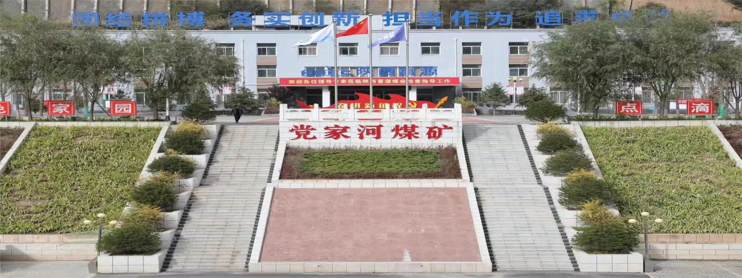

为实现陕西富源煤业有限责任公司高质量发展，经鹤煤公司研究批准，现面向各大专院校为党家河煤矿公开招录矿井维修电工、监测监控等工种人员若干名。
一、招聘条件
1.身体、心理健康，热爱煤矿事业，具有较强的责任心和事业心。
2.男性，30岁以下，大专及以上学历（应届毕业生优先）。
二、相关待遇
1.新老员工同工同酬，出勤符合规定的，综合收入7000-10000元。
2.免费提供员工食宿、无线网络、冬有暖气、通勤班车。
3.企业依法依规缴纳五险一金。
三、报名时间及联系人
1.报名时间：2026年5月31日前
2.联系人：人力资源企管科 周辉13839226601

